**Czy warto stosować naturalne kosmetyki przeciwstarzeniowe?**

**Jak zadbać o skórę, by wyglądała na młodszą? Czy w tej roli sprawdzą się naturalne kosmetyki przeciwstarzeniowe? Przeczytaj o tym w naszym artykule.**

**Dlaczego powinnaś używać naturalnych kosmetyków przeciwstarzeniowych?**

Ok, byłoby bajecznie całkowicie zaakceptować proces starzenia, ale z drugiej strony, dlaczego zamiast tego nie zdefiniować tego procesu na nowo? W końcu kto powiedział, że nie możemy dbać o siebie na zewnątrz w takim samym stopniu, w jakim pielęgnujemy mindfullnes? Czy [naturalne kosmetyki przeciwstarzeniowe](https://beautycare.drirenaeris.com/prosystem-home-care/capill-age-formula) są odpowiedzią na potrzeby młodych 40 i 50? Sprawdźmy!

**Metoda na młodość**

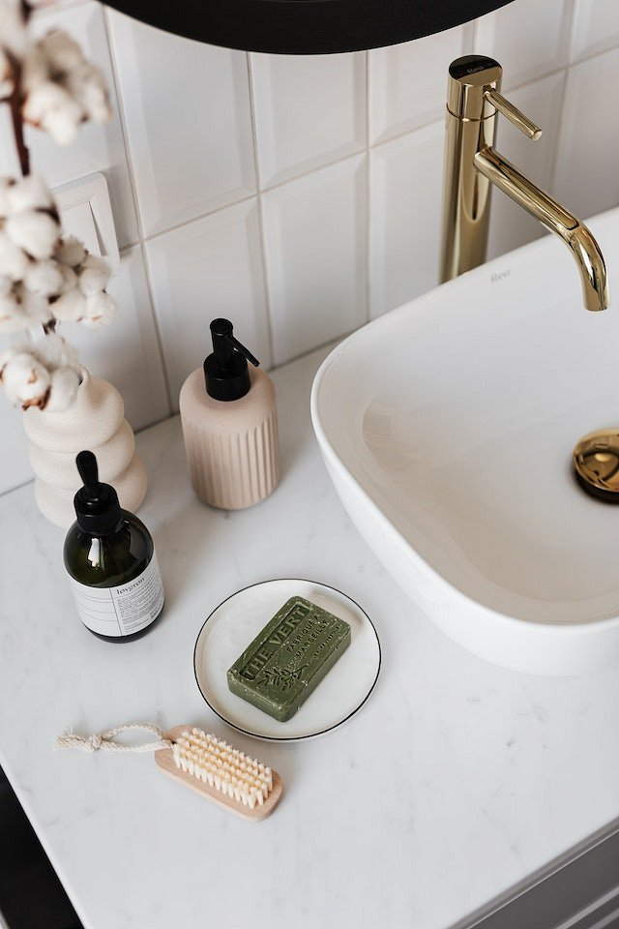

Jest rzeczą oczywistą, że zdrowa dieta, regularne ćwiczenia, dużo płynów, dużo snu i noszenie kremów z wysokim filtrem przeciwsłonecznym przez cały rok to najlepsze sposoby na zachowanie młodszego wyglądu skóry. Niemniej jednak odrobina dodatkowej pomocy zawsze się przyda, prawda? Zalicz do niej zarówno krem przeciwzmarszczkowy jak i tonik, który rozjaśni przebarwienia, które dodają naszej cerze kilka lat. Nie zapominaj o serum, choć nie musisz nakładać go codziennie! Jeśli możesz sobie na to pozwolić i nie stoi to w opozycji do Twoich przekonać, zainwestuj w profesjonalne zabiegi odmładzające. Nie musisz od razu zapisywać się na botoks! Rynek medycyny estetycznej oferuje wiele, mniej inwazyjnych metod utrzymania młodego wyglądu. Wiedziałaś o tym?

**Gdzie kupować naturalne kosmetyki przeciwstarzeniowe?**

Zapamiętaj również, że nie każdy produky beauty w zielonej butelce z napisem EKO faktycznie taki jest. Zatem gdzie kupić autentyczne **naturalne kosmetyki przeciwstarzeniowe**? Znajdziesz je na przykład w ofercie marki Dr Irena Eris.